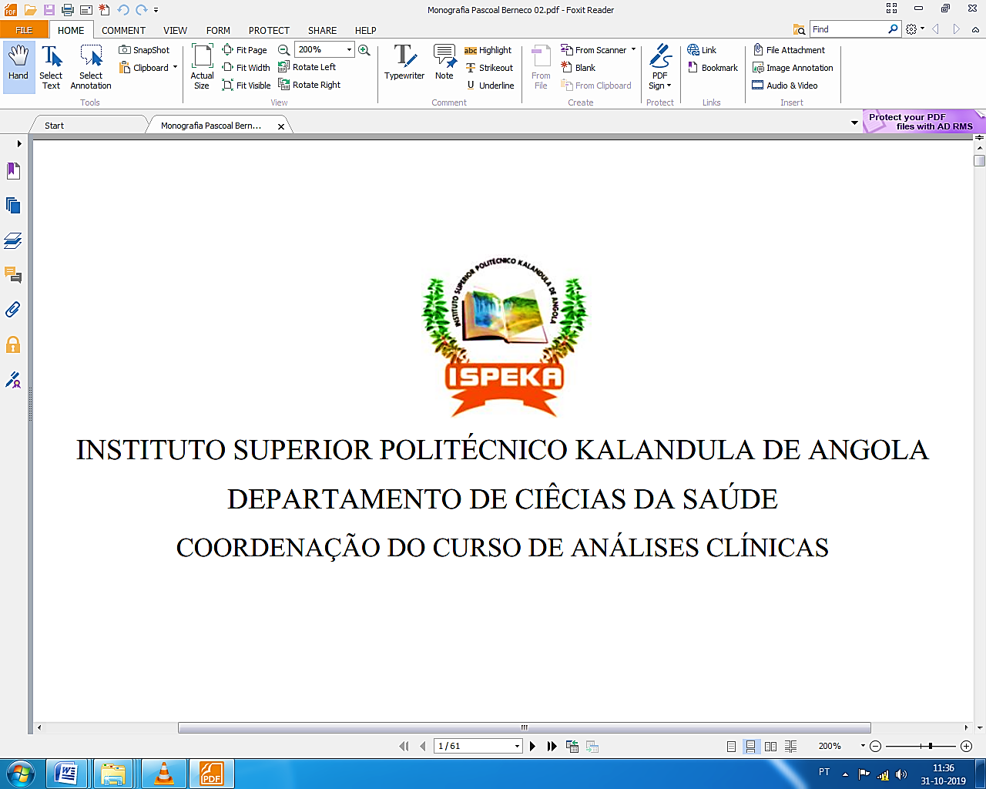

INSTITUTO SUPERIOR POLITÉCNICO KALANDULA DE ANGOLA

DEPARTAMENTO DE CIÊCIAS DA SAÚDE

COORDENAÇÃO DO CURSO DE ANÁLISES CLÍNICAS

**DIAGNÓSTICO PRECOCE INFANTIL REALIZADOS À MENORES DE 2 ANOS DE IDADE NASCIDOS DE MÃES SEROPOSITIVAS ACOMPANHADOS NO HOSPITAL GERAL DE LUANDA EM 2021**

JOAQUINA ANTÓNIO DOMINGOS PONTES

LUANDA

2022

JOAQUINA ANTÓNIO DOMINGOS PONTES

**DIAGNÓSTICO PRECOCE INFANTIL REALIZADOS À MENORES DE 2 ANOS DE IDADE NASCIDOS DE MÃES SEROPOSITIVAS ACOMPANHADOS NO HOSPITAL GERAL DE LUANDA EM 2021**

Trabalho de fim do Curso apresentado ao Departamento de Ciências da Saúde do Instituto Superior Politécnico Kalandula de Angola, como requisito à obtenção do Título de Licenciada em Análises Clínicas, sob a orientação da Ms. Ana Suzeth Soares.

LUANDA

2022

JOAQUINA ANTÓNIO DOMINGOS PONTES

**DIAGNÓSTICO PRECOCE INFANTIL REALIZADOS À MENORES DE 2 ANOS DE IDADE NASCIDOS DE MÃES SEROPOSITIVAS ACOMPANHADOS NO HOSPITAL GERAL DE LUANDA EM 2021**

Trabalho de fim do Curso apresentado ao Departamento de Ciências da Saúde do Instituto Superior Politécnico Kalandula de Angola, como requisito à obtenção do Título de Licenciada em Análises Clínicas, pela seguinte banca examinadora:

PRESIDENTE

1° VOGAL

2° VOGAL

LUANDA

2022

“Educação não transforma o mundo.

Educação muda as pessoas

Pessoas mudam o mundo”.

(FREIRE, 2017)

Dedico esse trabalho aos meus pais pelo exemplo de vida, responsabilidade, honestidade, paciência, pelas constantes lições de vida, incansável incentivo e apoio que sempre demonstraram em todos os momentos da minha vida.

# **AGRADECIMENTOS**

Agradeço primeiramente ao omnipotente Jeová Deus, pelo fôlego de vida e pela protecção que tem me proporcionado.

Agradeço aos meus pais pelo amor, dedicação e por não terem medido esforço no que concerne à minha formação.

Agradeço aos professores pela maneira cautelosa e sábia que usaram para transmitir os seu ricos conhecimentos, à coordenação do curso de Análises Clínica do ISPEKA e especialmente à Dr. Ana Suzeth Soares pela paciência, incentivo e orientação. Ao Instituto Nacional de Luta contra o Sida, por me fornecerem materiais de apoio e formação para o desenvolvimento deste projecto. Agradeço ao Gabinete Provincial da Saúde de Luanda, secção do VIH-SIDA pelo fornecimento de informação que foram muito úteis no desenvolvimento deste projecto.

Aos meus familiares, amigos e colegas que de uma forma geral, direita ou indirectamente contribuíram para o meu desempenho, dando-me assim o prazer de concluir a minha formação e alcançar um dos meus maior sonho.

**SUMÁRIO**

**AGRADECIMENTOS** V

**LISTA DE GRÁFICOS** VIII

**LISTA DE ABREVIATURAS E SIGLAS** IX

**RESUMO** XI

**ABSTRAT** XII

**1.** **INTRODUÇÃO** 1

1.1. PROBLEMÁTICA 2

1.2. OBJECTIVOS 3

**1.2.1.** **Objectivo Geral** 3

**1.2.2.** **Objectivos Específicos** 3

1.3. JUSTIFICATIVA 4

**2.** **REFERENCIAL TEÓRICO** 5

2.1. O VÍRUS DA IMUNODEFICIÊNCIA HUMANA – VIH 5

**2.1.1.** **O VIH e o SIDA** 5

2.1.1.1. O VIH – 1 e o VIH – 2 5

**2.1.2.** **O VIH no Mundo** 7

**2.1.3.** **O VIH-SIDA em África e em Angola** 7

**2.1.4.** **O Diagnóstico do VIH** 9

2.1.4.1. Métodos de Diagnósticos 9

2.1.4.2. Janela Imunológica 10

2.1.4.3. Particularidades no Diagnóstico em Crianças Menores de 18 meses 11

2.1.4.4. Diagnóstico por Teste Rápido em Crianças Expostas Maiores de 9 meses 13

2.2. A TRANSMISSÃO VERTICAL DO VIH 13

**2.2.1.** **Causas da Transmissão Vertical do VIH** 14

2.3. O VIH – SIDA EM CRIANÇAS 15

**2.3.1.** **Seguimento da Criança Exposta ao VIH** 16

**2.3.2.** **Acompanhamento Clínico da Criança Exposta ao VIH** 18

2.4. A CARGA VIRAL (CV) 18

**2.4.1.** **A Importância da Carga Viral** 19

**2.4.2.** **Materiais e Procedimentos para a Colheita de Amostras de Sangue** 19

2.4.2.1. Critérios de Aceitação/Rejeição de Amostras no Laboratório 22

2.4.2.2. Vantagens da Colheita Usando DBS 23

2.4.2.3. Desvantagens da Colheita Usando DBS 24

**2.4.3.** **Quantificação da Carga Viral** 24

2.5. **O DIAGNÓSTICO PRECOCE INFANTIL (DPI) E SEGUIMENTO DE RECÉM-NASCIDOS** 24

2.6. O TRATAMENTO ANTIRRETROVIRAL – TARV 25

**2.6.1.** **Início de TARV para Crianças Menores que 18 Meses** 26

**3.** **METODOLÓGIA** 27

3.1. ENFOQUE OU TIPO DE INVESTIGAÇÃO 27

3.2. ÁREA OU LOCAL DE ESTUDO 27

3.3. TÉCNICA DE RECOLHA, ANÁLISE E APRESENTAÇÃO DOS DADOS 27

3.4. UNIVERSO E AMOSTRA 28

3.5. MATRIZ METODOLÓGICA 28

**4.** **APRESENTAÇÃO E DISCUÇÃO DOS RESULTADOS** 29

4.1. RESULTADOS QUANTO AO TESTE DE CARGA VIRAL 30

**4.1.1.** **Distribuição dos Dados Segundo a Carga Viral da Mãe** 30

**4.1.2.** **Distribuição dos Dados Segundo a Carga Viral da Criança** 31

4.2. RESULTADOS QUANTO AO PERFIL SOCIODEMOGRÁFICCO 33

**4.2.1.** **Distribuição por Gênero das Crianças Acompanhadas** 33

4.3. RESULTADOS QUANTO AO ACOMPANHAMENTO PROFILÁTICO 34

**4.3.1.** **Distribuição dos Dados Segundo o Acompanhamento Profilático** 34

**4.3.2.** **Distribuição das Amostras por Peso das Crianças Acompanhadas** 35

**5.** **CONCLUSÃO** 37

5.1. SUGESTÕES 38

**REFERÊNCIAS** 39

**APÊNDICE A – FORMULÁRIO DE RECOLHA DE DADOS** 41

**ANEXO A – PROFILÁXIA DA CRIANÇA ESPOSTA AO VIH** 42

**ANEXO B – MANUSEIO DA CARGA VIRAL DO VIH NA CRIANÇA** 43

**ANEXO C – ALGORITMO PARA O DPI** 44

**ANEXO D – APRESENTAÇÃO DOS RESULTADOS** 45

**ANEXO E – CARTA DE SOLICITAÇÃO PARA COLECTA DE DADOS** 47

**ANEXO F – CARTA DE SOLICITAÇÃO PARA COLECTA DE DADOS** 48

**ANEXO G – ATESTADO DO ORIENTADOR** 49

# **LISTA DE GRÁFICOS**

GRÁFICO 1 – DISTRIBUIÇÃO DAS AMOSTRAS...............................................................29

GRÁFICO 2 – CÓPIAS DE RNA DO VIH NO PLASMA DA MÃE.....................................30

GRÁFICO 3 – QUANTO À CARGA VIRAL DO MENOR...................................................31

GRÁFICO 4 – QUANTO À CARGA VIRAL IDÊNTIFICADAS..........................................32

GRÁFICO 5 – DISTRIBUIÇÃO DAS AMOSTRAS POR GÊNERO......................................33

GRÁFICO 6 – DISTRIBUIÇÃO DOS DADOS QUANTO AO INÍCIO DA PROFILÁXIA...34

GRÁFICO 7 – DISTRIBUIÇÃO DOS DADOS SEGUNDO O TIPO DE PROFILÁXIA......35

GRÁFICO 8 – DISTRIBUIÇÃO DAS AMOSTRAS POR PESO............................................36

# **LISTA DE ABREVIATURAS E SIGLAS**

ISPEKA – Instituto Superior Politécnico Kalandula de Angola

HGL – Hospital Geral de Luanda

DBS – [Dried Blood Spots](https://repositorio.ul.pt/bitstream/10451/27267/1/11270_Tese.pdf)

HIV – Human ImmunoDeficiency

VIH – Vírus de Himunodeficiência Humana

RNA – Ácido Ribonucleico

SIDA – Síndrome da Imunodeficiência Adquirida

ONU – Organização das Nações Unidas

ONUSIDA – Programa Conjunto das Nações Unidas para o SIDA

DPI – Diagnóstico Precoce Infantil

CV – Carga Viral

ANASO – Rede Nacional de Organizações de Serviços de SIDA

COVID-19 – Corona Virus Disease 19

OMS – Organização Mundial da Saúde

INLS – Instituto Nacional de Luta contra o SIDA

TARV – Tratamento Antirretroviral

VPP – Valor Preditivo Positivo

VPN – Valor Preditivo Negativo

MINSA – Ministério da Saúde

TMIHIV – Transmissão Materno Infantil do HIV

PTV – Prevenção à Transmissão Vertical

CPN – Consulta Pré-Natal

T CD 4 – Células do Sistema Imunológico

SAT – Serviço de Aconselhamento e Testagem

PCR – Teste de Biologia Molecular

PVVIH – Pessoas Vivendo com VIH

LT-CD 4 – Linfócito T auxiliar ou Célula Colaboradora do Sistema Imunológico

LDL – Lipoproteína de Baixa Densidade

ARV – Antirretroviral

AZT – Azidotimidina (Zidovudina)

NVP - Nevirapina

# **RESUMO**

A infeção pelo VIH constitui um desafio sem precedentes para a humanidade. Em crianças, a transmissão materno-infantil do VIH é a principal via de transmissão do vírus, correspondendo à quase totalidade dos casos nessa faixa etária. Infelizmente muitas crianças não são diagnosticadas nos primeiros meses de vida e, portanto, crescem sem tratamento e cuidados do VIH. Através de uma investigação Observacional Descritiva, com um enfoque Quantitativo foi realizado um estudo Retrospectivo em 113 crianças acompanhados no Hospital Geral de Luanda em 2021 nascidas de mães soropositivas, com isto, objetivou-se compreender o Diagnóstico Precoce Infantil Realizados em menores de 2 anos de idade. Verificou-se que existe um número elevado de crianças sem o devido acompanhamento. Das 113 crianças que fizeram parte da pesquisa 67 (59,3%) não têm fichas que comprovam o seguimento/acompanhamento profilático e somente 46 (40,7%) crianças têm. Concluiu-se também que 67,4% (31/46) das crianças tiveram o seu peso verificado e 32,6% (15/46) não tiveram; quanto a verificação da Carga Viral 56,5% (26/46) das mães destas crianças tiveram a concentração de cópias de RNA do VIH em circulação no sangue verificada, por outro lado 43,5% (20/46) das mães não tiveram. Nas crianças, 45,7% (21/46) não tiveram a concentração de RNA do VIH no plasma definidas e 54,3% tiveram. Com estes resultados, compreende-se que há uma urgência na realização constante dos testes do VIH em salas de parto e de nutrição. O acesso ao tratamento anti-retroviral para todas as crianças com VIH dos 0 aos 14 anos de idade deve ser garantido e gratuito.

**Palavras Chaves:** 1. Diagnósticos; 2. Carga Viral; 3. Crianças

# **ABSTRAT**

HIV infection is an unprecedented challenge for humanity. In children, mother-to-child transmission of HIV is the main route of transmission of the virus, corresponding to almost all cases in this age group. Unfortunately many children are not diagnosed in the first few months of life and therefore grow up without HIV treatment and care. Through an Observational Descriptive investigation, with a Quantitative approach, a retrospective study was carried out in 113 children followed up at the Hospital Geral de Luanda in 2021, born to seropositive mothers, with this, the objective was to understand the Early Childhood Diagnosis carried out in children under 2 years of age. age. It was found that there is a high number of children without proper monitoring. Of the 113 children who took part in the research, 67 (59.3%) do not have records that prove the follow-up/prophylactic follow-up and only 46 (40.7%) children do. It was also concluded that 67.4% (31/46) of the children had their weight checked and 32.6% (15/46) did not; regarding the verification of Viral Load 56.5% (26/46) of the mothers of these children had the concentration of copies of HIV RNA circulating in the blood verified, on the other hand 43.5% (20/46) of the mothers had not . In children, 45.7% (21/46) had no defined plasma HIV RNA concentration and 54.3% did. With these results, it is understood that there is an urgent need for constant HIV testing in delivery and nutrition rooms. Access to antiretroviral treatment for all children aged 0 to 14 with HIV must be guaranteed and free of charge.

**Keywords:** 1. Diagnoses; 2. Viral Load; 3. Children

# **INTRODUÇÃO**

Angola é um dos países que assumiu reduzir as novas infecções de VIH em crianças, acabando assim com a SIDA pediátrica até 2030 e manter as mães saudáveis. Porém, segundo o relatório sobre a epidemia de SIDA, da ONUSIDA de Junho de 2020, mostra que as metas não foram cumpridas e resultaram em 3,5 milhões a mais de infecções por VIH e 820.000 mortes a mais relacionadas à SIDA, desde 2015. A resposta à SIDA pode retroceder em 10 anos ou mais, se a pandemia da Covid-19 continuar a provocar graves interrupções nos serviços de VIH (1).

Um grande desafio para melhorar o acesso das crianças ao tratamento do VIH é garantir que os bebés sejam diagnosticados precocemente, isto é, submetendo-os ao Diagnóstico Precoce Infantil do VIH desde os dois meses após o parto e voltar a fazer o teste regularmente até ao fim do período de amamentação. Muitas vezes regista-se a perda de seguimento de mulheres, bebés e crianças após o parto, permanecendo desconhecido o estado serológico da criança (2) (3).

O que me motiva a realizar este projecto é que tem-se verificado em unidades hospitalares muitas mães com conhecimento limitado sobre a doença do VIH. A falta de conhecimento sobre a doença leva elas a terem uma gravidez sem o prévio acompanhamento médico, fazendo com que as crianças nasçam portadoras do VIH (1).

Alguns registos nas salas de parto mostram que algumas gestantes tiveram o seu primeiro teste de VIH apenas no momento do parto. Isto leva-me a questionar: Qual é o Diagnóstico Precoce Infantil Realizados à Menores de 2 Anos de Idade Nascidos de Mães Seropositivas Acompanhados no Hospital Geral de Luanda em 2021?

No entanto, foi realizada uma investigação Observacional Descritiva Transversal, com um enfoque Quantitativo. Com o objectivo geral de Compreender o Diagnóstico Precoce Infantil Realizados à Menores de 2 Anos de Idade Nascidos de Mães Seropositivas Acompanhados no Hospital Geral de Luanda em 2021 e com os objectivos específicos de: Estabelecer a Carga Viral do menor de idade; Identificar o perfil sócio demográfico da criança; Conhecer a Carga Viral da mãe durante a gravidez e Verificar o acompanhamento profilático do menor.

# PROBLEMÁTICA

Em Angola verifica-se um elevado índice de contaminações intencionais do VIH. Segundo a Rede Angolana de Organizações de Serviços de SIDA, Angola enfrenta diversos problemas de Saúde Pública, em particular das doenças infeciosas.

Devido a essas deficiências que continuamente têm abalado a sociedade, as crianças têm sido afectadas com muita frequência. Atualmente existem mais de 3 milhões de crianças e adolescentes que vivem com o VIH em África e infelizmente poucas estão a receber o devido tratamento.

A transmissão materno-infantil é a principal via de transmissão do vírus em crianças, e muitas vezes estas transmissões dá-se por causa do número elevado de vírus do VIH no organismo da mãe, razão pela qual muitas crianças têm nascido portadoras do vírus.

No entanto, devido ao elevado número de crianças que têm contraído o vírus do VIH/SIDA, levou-me a fazer a seguinte questão: Qual é o Diagnóstico Precoce Infantil Realizados à Menores de 2 Anos de Idade Nascidos de Mães Seropositivas Acompanhados no Hospital Geral de Luanda em 2021?

# OBJECTIVOS

# **Objectivo Geral**

* Compreender o Diagnóstico Precoce Infantil Realizados à Menores de 2 Anos de Idade Nascidos de Mães Seropositivas Acompanhados no Hospital Geral de Luanda em 2021.

# **Objectivos Específicos**

1. Conhecer a Carga Viral da mãe durante a gravidez;
2. Identificar o perfil sócio demográfico da criança;
3. Estabelecer a Carga Viral do menor de idade;
4. Verificar o acompanhamento profilático do menor.

# JUSTIFICATIVA

Actualmente verifica-se em Angola um elevado índice de contaminações intencionais do VIH. A Rede Angolana de Organizações de Serviços de SIDA considera preocupante o número crescente de casos de VIH/SIDA em Angola. Diariamente, morrem mais de 30 pessoas com esta doença. E a Covid-19 desviou as atenções do Governo.

Em média, 76 novas infecções estão a ser registadas diariamente, em crianças e adultos. Segundo Dr. António Coelho, presidente da ANASO, 36 mortes estão a ser registadas todos os dias.

O que me motivou a realizar este projecto é que tem se verificado em unidades hospitalares muitas mães com conhecimento limitado sobre a doença do VIH. A falta de conhecimento sobre a mesma leva elas a terem uma gravidez sem o prévio acompanhamento médico, fazendo com que as crianças nasçam portadoras do VIH. Por exemplo, o registo das salas de parto indica-nos que 28.591 gestantes tiveram o seu primeiro teste de VIH apenas no momento do parto.

Pretende-se com isto elucidar as pessoas sobre a importância do Diagnóstico Precoce Infantil do VIH, para mitigar o índice de crianças nascidas com o vírus.

# **REFERENCIAL TEÓRICO**

# O VÍRUS DA IMUNODEFICIÊNCIA HUMANA – VIH

O Vírus da Imunodeficiência Humana (VIH), em inglês, Human ImmunoDeﬁciency Virus (HIV), é um vírus que só se consegue observar com um microscópio especial. O VIH ataca as células do sistema imunitário (o sistema de defesa do organismo humano) e pouco a pouco, essas células tornam-se incapazes de proteger o organismo humano contra infeções e tumores. Por esta razão as pessoas que têm SIDA contraem doenças que o seu organismo não consegue combater (4).

# **O VIH e o SIDA**

O VIH é um retrovírus que provoca uma redução imunológica crônica e que tem comportamento progressivo e essas características estão relacionadas ao decréscimo nos níveis dos linfócitos CD4, que atuam como mensageiros de ataque para diversos leucócitos a fim de que se inicie o combate imunológico contra o agente agressor. Com o ataque aos linfócitos CD4 esta defesa do organismo fica deficitária, o que muitas vezes ocasiona a Síndrome da Imunodeficiência Adquirida (SIDA) como consequência (5).

A Síndroma de ImunoDeﬁciência Adquirida (SIDA) é uma doença causada pelo vírus do VIH. Nos doentes com SIDA, o sistema imunológico não funciona bem. O sistema imunológico é o conjunto das defesas naturais do organismo contra as doenças (2).

De acordo com Belda Junior (2009) foram descrito até então dois tipos de retrovírus causadores da SIDA, sendo eles o VIH-1 e o VIH-2, que apresentam diferenças estruturais, epidemiológicas e fisiopatológicas entre si (6).

# O VIH – 1 e o VIH – 2

O VIH – 1 e o VIH – 2 são dois subtipos diferentes do vírus do VIH, também conhecido por Vírus da Imunodeficiência Humana, que são responsáveis por causar a SIDA (7).

Estes vírus, embora causem a mesma doença e se transmitam da mesma forma, apresentam algumas diferenças importantes, especialmente na sua taxa de transmissão e na forma como evolui a doença. O VIH – 1 e VIH – 2 têm muitas semelhanças relativamente à sua replicação, modo de transmissão e manifestações clínicas da AIDS, porém eles apresentam algumas diferenças, tais como:

**Locais de Frequência:** O VIH – 1 é muito comum em qualquer parte do mundo, enquanto o VIH – 2 é mais frequente na África Ocidental (7).

**Modo de Transmissão:** O modo de transmissão do vírus é igual para o VIH – 1 e VIH – 2 e faz-se pelo contato sexual desprotegido, partilha de seringas entre pessoas contaminadas, transmissão durante a gravidez ou contato com sangue infetado. Embora se transmitam da mesma forma, o VIH – 2 produz menos partículas virais que o VIH – 1 e, por isso, o risco de transmissão é menor em pessoas infectadas pelo VIH – 2 (7).

**Evolução Inecciosa:** Caso a infecção por VIH evolua para SIDA, o processo de desenvolvimento da doença é muito semelhante para ambos os tipos de vírus. Porém, como o VIH – 2 tem uma carga viral mais baixa, a evolução da infecção tende a ser mais lenta. Isso faz com que o aparecimento de sintomas no caso da SIDA causada pelo VIH – 2 também seja mais demorado, podendo demorar até 30 anos, em comparação com o VIH – 1, que pode ser em torno de 10 anos (7).

O SIDA surge quando a pessoa apresenta infecções oportunistas, como tuberculose ou pneumonia, por exemplo, que se manifestam devido à fraqueza do sistema imune gerada pelo vírus (7).

**Modo de Tratamento:** O tratamento para a infecção pelo vírus VIH é feito com medicamentos antirretrovirais, que embora não eliminem o vírus do organismo, ajudam a impedir a sua multiplicação, a retardar a progressão do VIH, a prevenir a transmissão e ajudar a proteger o sistema imunológico. Porém, devido às diferenças genéticas entre os vírus, as combinações de medicamentos para o tratamento do VIH – 1 e do VIH – 2 podem ser diferentes, já que o VIH – 2 é resistente a duas classes de antirretrovirais: aos Análogos da Transcriptase Reversa e aos Inibidores de Fusão/Entrada (7).

# **O VIH no Mundo**

No mundo ainda não existe cura, nem uma vacina para a doença da SIDA, mas existem atualmente medicamentos capazes de controlar a infeção e permitir uma vida mais saudável e longa (2)

A Organização das Nações Unidas (ONU) sobre VIH/SIDA descreve esta epidemia como um fenômeno único na história de toda a humanidade, isso se deve a rápida propagação, alcance e impacto do vírus, que vem comprometendo de maneira mais intensa os jovens de forma geral, principalmente os da faixa etária entre 15 e 24 anos, que já representam a metade dos novos casos de SIDA no mundo (2).

Grandes problemas afligem o planeta, dentre eles destacam-se a luta pelos direitos humanos, qualidade de vida, políticas de medicamentos, porém a pandemia da SIDA passou a fazer parte deste cenário de maneira muito intensa, pois ela se encontra presente em diferentes regiões do mundo (8).

A descoberta do Vírus da Imunodeficiência Humana (VIH) aconteceu no início da década de 80, mais precisamente em 1981 em Los Angeles e São Francisco (EUA), porém observa-se que a quantidade de portadores tem aumentado significativamente nos últimos anos (9).

Segundo dados da Organização Mundial de Saúde (OMS), aproximadamente 14 mil pessoas são infetadas pelo VIH por dia (2).

# **O VIH-SIDA em África e em Angola**

A infeção pelo VIH constitui um desafio sem precedentes para a humanidade, tal como outras epidemias do passado, a epidemia do VIH/SIDA também tem estado associada à destruição das organizações sociais, econômicas e a geração de pobreza (10).

Em África, a prevenção de novas infeções pelo VIH e de mortes relacionadas com a SIDA em crianças, adolescentes e mulheres continua a ser extremamente importante. Segundo a União Africana foram obtidos ganhos importantes na resposta à SIDA para mulheres e crianças. Estima-se que 1,5 milhões de novas infeções pelo VIH entre crianças de 0-14 anos de idade tenham sido evitadas desde 2010 em África (3) (1).

Contudo, continuam a existir desafios em todo o continente Africano. Apenas metade das crianças que vivem com o VIH tem acesso ao tratamento anti-retroviral. A cobertura dos serviços de prevenção da transmissão vertical do VIH estagnou na África Oriental e Austral e diminuiu na África Ocidental e Central nos últimos anos (3).

As mulheres são essencialmente mais afectadas do que os homens pela epidemia do VIH em África. (3)

Os novos casos registrados em Angola e em algumas partes de África afetam principalmente mulheres, sendo uma epidemia feminizada, cujo enfrentamento requer estratégias especiais frente à desigualdade de gênero. A faixa etária mais afetada entre as mulheres está entre os 25 e os 29 anos, e entre os homens, entre 30-34 anos. (11).

No perfil epidemiológico de uma pesquisa realizada no ano de 2015, constatou-se que a incidência do VIH em Angola é de 0,27, sendo 26.365 novas infecções por ano. Destas, cerca de 22.000 em adultos maiores de 15 anos (13 mil entre mulheres e 9 mil entre homens). E a estimativa de novas infecções entre crianças de 0 a 14 anos de 2.300 a 7.100, nas diferentes regiões do país (11).

No entanto, estão a ser registados progressos. O decréscimo do número de novas infecções pelo VIH é maior entre as raparigas adolescentes e mulheres jovens do que entre as mulheres com mais de 25 anos (3).

Em Angola, a epidemia é uma das principais preocupações de saúde pública. A situação epidemiológica do VIH/SIDA em Angola é considerada estável, mas mesmo assim preocupa as autoridades (12).

A epidemia de VIH/SIDA em Angola é do tipo generalizado, pois não há uma prevalência maior em determinada faixa ou perfil populacional. as pessoas atingidas pertencem a praticamente todas as faixas etárias e perfis comportamentais. Toda a população é vulnerável e está exposta (11).

Contudo, desde 2004 o Instituto Nacional de Luta contra o SIDA (INLS) tem publicado Normas para Tratamento Anti-Retroviral em Adultos, Adolescentes, Gestantes e Crianças. Estas Normas foram criadas para aprimorar o conhecimento, o atendimento, o diagnóstico e tratamento dos pacientes. O principal objectivo é atingir assim o maior número de pessoas infectadas tratando-as adequadamente de forma humanizada e possibilitando assim um instrumento comprovadamente útil para impedir e até diminuir a incidência da infecção pelo VIH/SIDA no país (10).

# **O Diagnóstico do VIH**

# Métodos de Diagnósticos

O diagnóstico laboratorial da infecção por VIH baseia-se na detecção de anticorpos contra o vírus presente no sangue dos indivíduos infectados. Para detecção destes anticorpos são necessários testes laboratoriais altamente sensíveis e específicos, para minimizar resultados falsos positivos e falsos negativos. A proporção de falsos positivos e falsos negativos varia com a prevalência da infecção nos vários segmentos da população. Em geral, quanto mais alta a prevalência na população maior a probabilidade de uma pessoa testada com resultado positivo seja verdadeiramente infectada (Valor Preditivo Positivo - VPP). Neste caso, com aumento da prevalência, a proporção de resultados falsos positivos diminui. Por outro lado, a chance que uma pessoa com resultado da análise negativo seja realmente não infectada (Valor Preditivo Negativo - VPN) pelo VIH, diminui com o aumento da prevalência, aumentando o risco de falsos negativos ao VIH (10).

Para um diagnóstico mais viável, recomenda-se um algoritmo de dois testes sequenciais para diagnóstico serológico da infecção pelo VIH-1 (10).

Em Angola, o algorítmo seriado de diagnóstico preconizado pelo MINSA utiliza testes rápidos para detecção destes anticorpos a partir dos 9 meses de idade. Os testes utilizados para detecção de anticorpos anti-VIH são classificados em:

1 – Teste de triagem, que apresenta como característica alta sensibilidade (10);

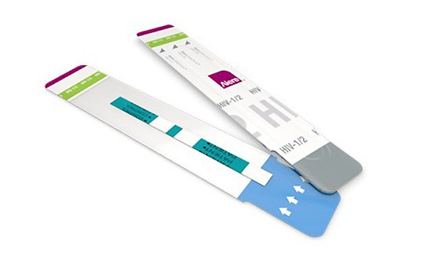

2 – Teste confirmatório, realizado apenas nos indivíduos que apresentam teste de triagem positivo, com a finalidade de confirmá-lo (10).

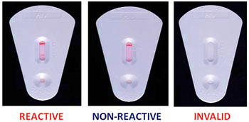

**REATIVO NÃO REATIVO INVALIDO**

Os testes rápidos têm sido empregues porque fornecem resultados em menos de 30 minutos, evitando o retorno das pessoas para testes confirmatórios. Para o seu uso, devem ser feitos algorítimos para o diagnóstico serológico da infecção pelo VIH, através de uma sequência de testes para a detecção de anticorpos nos fluídos corpóreos (10).

# Janela Imunológica

Janela Imunológica é o intervalo de tempo transcorrido desde o momento da infecção até o momento que os anticorpos anti-VIH tornam-se detectáveis. Após a infecção pelo VIH, inicia-se a produção de anticorpos específicos. O tempo para o surgimento destes anticorpos específicos depende de vários factores, relacionados ao hospedeiro, ao vírus e à metodologia do teste empregado. Esses anticorpos podem estar presentes em níveis baixos, durante a infecção recente, porém não são suficientes para serem detectados por alguns ensaios ou testes (10).

O período total para a detecção de anticorpos (janela imunológica) é a soma do período de eclipse (ao redor de sete dias; marcadores virais são indetectáveis em amostras de sangue) e o período de detecção de anticorpos anti-VIH da classe IgM (22 dias), ou seja, em média, 29 dias. Aproximadamente, 90% das infecções já podem ser detectadas a partir deste período (10).

**Algumas causas prováveis que geram resultados falso-negativos são:**

* Erro técnico (testes expirados ou mal conservados, procedimentos inadequados ou interpretação incorrecta) (10);
* Janela imunológica (10);
* Agamaglobulinemia subtipos M ou O (10);
* VIH-2 (Ensaio Imunoenzimático ELISA: 20-30%) (10).

**Algumas causas prováveis que geram resultados falso-positivos são:**

* Erro técnico (testes expirados ou mal conservados, procedimentos inadequados ou interpretação incorrecta) (10);
* Auto-anticorpos (10);
* doenças auto-imunes (10):
* infecção viral aguda (10);
* aquisição passiva de anticorpos anti-VIH (de mãe para filho) (10);
* neoplasias malignas (10);
* outras retroviroses (10).

**Algumas causas prováveis que geram resultados indeterminados são:**

* erro técnico (uso de testes expirados ou mal conservados, procedimentos inadequados ou interpretação incorrecta) (10);
* fase de seroconversão (10);
* infecção avançada pelo VIH (10);
* presença de outros anticorpos (malária) (10);
* infecção pelo VIH-2 (10).

# Particularidades no Diagnóstico em Crianças Menores de 18 meses

Crianças expostas ao VIH menores de 18 meses devem ter seu diagnóstico definido o quanto antes, de modo a iniciar a TARV precocemente e melhorar a sobrevida daquelas infectadas, uma vez que sem a intervenção necessária, apresentam alta mortalidade (10).

A utilização de testes virológicos tem como objectivo determinar precocemente o diagnóstico de crianças infectadas, uma vez que os testes serológicos ainda não podem ser utilizados pela provável presença de anticorpos maternos na criança (10).

Estes testes virológicos incluem análises para a detecção de ácidos nucleicos virais (VIH DNA, RNA ou ácidos nucleicos totais) ou antígeno p24 (10).

O Algorítmo de diagnóstico precoce para crianças expostas ao VIH em Angola prevê dois momentos de testagem de carga viral: a partir da 4ª a 6ª semana e aos 6 meses de vida. Em cada momento, o diagnóstico de infecção pelo VIH será concluído somente após a colheita de 2 amostras sequenciadas, com a carga viral acima de 5.000 cópias/mm³ (10).

Porém, ao realizar o primeiro teste virológico, entre a 4ª e a 6ª semana de vida, se a primeira amostra estiver acima de 5.000 cópias/mm³, deve-se colher uma segunda amostra imediatamente e encaminhar a criança para iniciar da TARV assim que possível. (10)

Se a segunda amostra for positiva, a infecção pelo VIH está confirmada e a criança deverá manter o seguimento e o tratamento regularmente. No entanto, se a primeira amostra for positiva e a segunda negativa, deve-se manter o tratamento antirretroviral e aguardar o diagnóstico serológico, por teste rápido, após 18 meses de idade. Se o teste serológico for negativo, a criança provavelmente não está infectada e pode-se suspender a TARV e as profilaxias (10).

Se a primeira amostra for negativa, sem a necessidade de colher uma segunda amostra imediatamente, deve-se continuar o seguimento clínico e seguir a recomendação de testagem da criança exposta aos 6 meses de vida. Neste seguimento, as profilaxias devem ser mantidas, uma vez que o diagnóstico sobre a infecção pelo VIH não é conclusivo (10).

Aqueles pacientes cujos resultados mantiverem negativos após a testagem aos 6 meses (supostamente não infectados até o momento) seguirão o fluxo de diagnóstico a partir de testes serológicos, ou seja, terão seus exames repetidos 3 meses após a suspensão da amamentação (10).

Recém-nascidos ou crianças com sinais e sintomas sugestivos de infecção pelo VIH, sem a possibilidade de confirmação da infecção através de testes virológicos, devem realizar teste serológico para confirmar exposição, e se confirmada, iniciar a TARV assumindo o diagnóstico presuntivo de infecção pelo VIH (10).

É importante ressaltar que os resultados dos testes virológicos ou serológicos não devem alterar a recomendação sobre o tipo e duração do aleitamento. A escolha pelo aleitamento materno ou artificial deve se basear nas condições sócio-económico-culturais e familiares na decisão conjunta dos pais e profissionais de saúde (10).

# Diagnóstico por Teste Rápido em Crianças Expostas Maiores de 9 meses

Recomenda-se a testagem serológica com teste de triagem a partir do 9º mês (respeitando-se intervalo de no mínimo 3 meses após suspensão do aleitamento materno misto ou exclusivo), uma vez que nesta época já pode ter ocorrido o desaparecimento dos anticorpos maternos. Um teste negativo afasta a infecção pelo VIH, porém um resultado positivo não pode ser considerado definitivo. Neste caso, a criança deve continuar a ser seguida e repetir o teste após 3 meses. Se aos 18 meses o teste rápido for positivo, deve ser realizado um segundo teste confirmatório (Unigold), conforme algoritmo preconizado para o país (10).

# A TRANSMISSÃO VERTICAL DO VIH

A Transmissão Vertical do VIH é a transmissão do Vírus de Imunodeficiência Humana da mãe para o filho, que pode ocorrer durante a gestação, momento do intra-parto ou no puerpério (através do aleitamento materno) (10).

A transmissão vertical do VIH, também denominada Transmissão Materno-Infantil do HIV (TMIHIV), é a principal via de infeção em crianças, correspondendo cerca de 100% dos casos em pacientes menores de cinco anos de idade e 99,6% dos casos em crianças abaixo de 13 anos (13).

São conhecidas três vias de transmissão materno-fetal: transplacentária, intraparto e através do aleitamento materno.

A maior probabilidade de transmissão da infecção ocorre durante o parto (60%). A segunda via ocorre através do aleitamento materno, sendo responsável por 25 a 40% dos casos, principalmente em populações em que a alimentação com o leite materno é a única alternativa existente. A infecção através da via transplacentária é responsável por menos de 10% dos casos (10).

Além das consequências da infeção pelo VIH na saúde física, a infeção pediátrica pelo VIH é frequentemente associada com abandono, orfandade, dificuldades escolares e preconceito, estigma ou descriminação nas relações sociais. Esses fatores afetam o desenvolvimento emocional/psicológico das crianças, resultando em risco e aumento de transtornos mentais, tais como depressão, ansiedade e distúrbios de comportamento (13).

Para reduzir o número de crianças infectadas pelo VIH, o PTV preconiza intervenções que envolvem tanto as mães quanto as crianças. A estratégia de prevenção da transmissão vertical do HIV permite reduzir a transmissão da infecção em crianças expostas para menos de 5% (11) (10).

O Governo de Angola avalia que, apesar dos esforços do próprio Governo e o do INLS, o número de unidades com serviço de Consulta Pré-Natal (CPN) e Prevenção à Transmissão Vertical (PTV) ainda é insuficiente, desde o ano de 2017 o PTV tem sido realizado em 419 unidades de saúde com Consulta Pré Natal (em 154 municípios) com uma cobertura de 22% (11).

Todas as crianças nascidas de mães infectadas pelo VIH devem ser atendidas em unidades de saúde com o programa PTV/SIDA implantado, pelo menos até a definição de seu diagnóstico o mais precoce possível. As crianças diagnosticadas como infectadas devem ser transferidas à uma secção que faça o seguimento das crianças VIH/SIDA e já deverão iniciar TARV. As crianças não infectadas devem ser encaminhadas para acompanhamento pediátrico regular nas Unidades de Saúde (10).

# **Causas da Transmissão Vertical do VIH**

A testagem para VIH ainda é considerada muito baixa em Angola. Estima-se que apenas 15% da população tenha conhecimento do seu estatuto sorológico (11).

Em muitos países, especialmente na África Ocidental e Central, a maioria das novas infeções pelo VIH ocorre porque as mulheres grávidas não recebem cuidados pré-natais. Como resultado, estas mulheres não conhecem o seu estado serológico nem beneficiam de cuidados pré-natais, o que as impede de beneficiar do tratamento anti-retroviral durante a gravidez ou a amamentação, na eventualidade de serem seropositivas (14).

A transmissão vertical também ocorre quando as mulheres deixam de fazer o tratamento anti-retroviral durante a gravidez ou a amamentação. As mulheres que iniciam o tratamento anti-retroviral devem permanecer em tratamento durante a gravidez e amamentação e para o resto das suas vidas (14).

Noutros países, particularmente na África Oriental e Austral, um grande número de novas infeções pelo VIH entre as crianças ocorre porque as mulheres foram recentemente infetadas pelo vírus enquanto estavam grávidas ou a amamentar (2).

Por exemplo, no ano de 2010, em Angola a taxa de transmissão vertical era estimada em 7,6%, contra 1,8% de 2014 (GARPR). A redução reflete a força-tarefa investida pelo Governo de Angola na construção da resposta nacional priorizando as grávidas (11).

* 1. O VIH – SIDA EM CRIANÇAS

A ONU diz que Angola tem conseguido bons resultados no que diz respeito à transmissão do vírus de mãe para bebé. O país tem uma das mais baixas taxas de prevalência do VIH/SIDA na África Austral. Embora a crise financeira tenha afetado os investimentos para combate ao vírus no país,  Angola continua a registar alguns avanços sobre a doença (12).

Atualmente existem mais de 3 milhões de crianças e adolescentes que vivem com o VIH em África e um número demasiado reduzido de crianças está a receber tratamento, particularmente na África Ocidental e Central (3).

Um grande desafio para melhorar o acesso das crianças ao tratamento do VIH é garantir que os bebés sejam diagnosticados precocemente. Muitas vezes regista-se a perda de seguimento de mulheres, bebés e crianças após o parto, permanecendo desconhecido o estado serológico da criança. As crianças devem fazer o teste dentro de dois meses após o parto e voltar a fazer o teste regularmente até ao fim do período de amamentação (2) (3).

A transmissão materno-infantil do HIV (TMIHIV) é a principal via de transmissão do vírus em crianças, correspondendo à quase totalidade dos casos nessa faixa etária. A implementação de medidas eficazes para redução da TMIHIV ocasionou na redução da transmissão para menos de 1% dentre crianças expostas ao vírus. O diagnóstico precoce da infeção pelo VIH está relacionado à menor morbimortalidade da população afetada (15).

Muitas crianças não são diagnosticadas nos primeiros meses de vida e, portanto, crescem sem tratamento e cuidados do VIH. Nem todas estas crianças são bebés, trata-se de crianças até aos 14 anos de idade. O diagnóstico destas crianças requer sensibilização e testagem do VIH dentro dos serviços sociais e de saúde que tradicionalmente não prestam serviços de VIH. As crianças que vivem com o VIH devem receber o respetivo tratamento o mais rapidamente possível. Esta medida ajudará as famílias a cuidarem de si próprias e dos seus filhos (3) (13).

O teste precoce do VIH para bebés nos dois meses seguintes ao seu nascimento pode salvar a vida da criança. 50% das crianças que vivem com o VIH que não são tratadas morrem até ao segundo aniversário e o risco de mortalidade é maior com seis a 10 semanas de vida. O teste precoce e a ligação imediata das crianças que vivem com o VIH ao tratamento antirretroviral são medidas que poderiam ter evitado 100.000 mortes relacionadas com a SIDA entre crianças dos 0 aos 14 anos de idade em 2018 (3).

Com o objetivo de Acelerar a Luta contra o VIH e Erradicar a Epidemia da SIDA até 2030, a Declaração Política sobre o VIH e SIDA compromete-se a tomar todas as medidas apropriadas para eliminar novas infeções pelo VIH em crianças e assegurar que a saúde e o bem-estar das suas mães sejam mantidos através de tratamento imediato e vitalício, incluindo para as mulheres grávidas e lactantes que vivem com o VIH através do diagnóstico precoce infantil, eliminação dupla com sífilis congénita e tratamento dos seus parceiros do sexo masculino, adotando sistemas inovadores que rastreiem e forneçam serviços completos aos pares mãe-bebé através da prestação de cuidados continuados, expandindo a pesquisa de casos de crianças em todos os pontos de entrada de cuidados de saúde, melhorando a ligação ao tratamento, aumentando e melhorando o apoio à adesão, desenvolvendo modelos de cuidados para crianças diferenciados por grupos etários, eliminando a mortalidade materna evitável e envolvendo parceiros do sexo masculino nos serviços de prevenção e tratamento (3) (2).

# **Seguimento da Criança Exposta ao VIH**

O tratamento e seguimento das crianças expostas ao VIH é um desafio. São muitos os obstáculos a serem ultrapassados, variando desde problemas de infra-estrutura (recursos humanos e materiais limitados) àqueles inerentes aos cuidados na assistência do doente infantil crónico (relação paciente-cuidadores-profissionais de saúde, revelação do diagnóstico, acesso e adesão ao tratamento, abandono do seguimento, enfrentamento precoce da possibilidade de morte, entre outros) (10).

A definição do diagnóstico nas crianças menores de 18 meses é fundamental para o início da TARV, reduzindo a velocidade da evolução da doença e as taxas de morbi-mortalidade das crianças seropositivas (10).

A mortalidade infantil na região da Africa Subsaariana ainda é consideralvelmente alta, apesar do aumento da oferta da TARV. Crianças e lactentes infectados pelo VIH apresentam maior risco de morte em relação aos adultos pois tendem a evoluir para fases mais avançadas da doença de maneira mais rápida e agressiva. Estima-se que sem as intervenções necessárias, a mortalidade ao final do primeiro ano de vida seja em torno de 30% e, ao final do segundo ano, 52% (10).

Toda criança infectada pelo VIH deve ser avaliada em relação ao estado nutricional. Nos casos de desnutrição aguda moderada ou grave, o paciente deve ser submetido à renutrição pelo tempo necessário, em geral 2 semanas, antes de se iniciar os ARV (10).

Toda criança desnutrida deve ser testada para VIH, pois os centros de malnutrição são uma porta de entrada importante para identificar as crianças infectadas pelo VIH, que perderam seguimento no programa de prevenção de transmissão vertical, ou que se contaminaram durante a infância (10).

É importante revelar o diagnóstico da infecção do VIH à criança de forma clara e acolhedora, preferencialmente a partir de uma idade em que ela possa guardar segredos para se preservar do preconceito e estigma relacionados à doença (10).

Em todas as visitas é importante verificar a tensão arterial, freqüência cardíaca e respiratória; descrição e localização de lesões de pele; descrição de alterações estruturais ou anomalias presentes; presença ou não de gânglios (descrição das cadeias envolvidas, tamanho, aspecto e consistência dos gânglios). Relatar outras alterações com detalhes e incluir sempre a avaliação do desenvolvimento neuropsicomotor (10).

Em cada consulta, deve ser avaliada sistematicamente sinais e sintomas relativos à SIDA. Uma vez presentes, deve-se avaliar a indicação de TARV em crianças virgens de tratamento, e possibilidade de falha terapêutica naquelas que já fazem uso de TARV (10).

# **Acompanhamento Clínico da Criança Exposta ao VIH**

O acompanhamento da criança exposta deve ser feito por um médico, ou um enfermeiro formado no uso do Protocolo de Atendimento de Crianças Expostas e ou Infectadas pelo VIH/SIDA e compõe-se dos cuidados da puericulutra geral acrescido de abordagens específicas, visando o diagnóstico precoce das crianças com VIH/SIDA para o início do tratamento, se necessário (10).

Quanto ao acompanhamento laboratorial da criança exposta ao VIH, propõe-se um roteiro de análises laboratoriais para o acompanhamento de crianças expostas ao VIH, que deve ser adaptado às condições de cada serviço. A justificação para a realização deste conjunto de análises baseia-se na necessidade de monitoramento de eventos adversos pela exposição intra-uterina e pós-natal aos ARV, assim como a importância da identificação precoce das repercussões sistêmicas da infecção pelo VIH caso a criança esteja infectada (10).

# A CARGA VIRAL (CV)

A carga viral pode ser definida como sendo a concentração de cópias de RNA do VIH em circulação no sangue. Ou seja, reflete a replicação em curso do vírus no corpo de pessoa infetada pelo VIH. A Carga Viral é a forma sensível e confiável para detecção de falência terapêutica, sendo uma melhor opção do que a monitorização com critério clínico e/ou imunológico. A falência do tratamento antirretroviral pode ser caracterizada pelo agravamento do quadro clinico, queda na contagem de linfócitos T CD4+ ou aumento da carga viral do VIH (17).

Atualmente, a presença de sinais clínicos de imunodeficiência (sintomas constitucionais e/ou processos oportunistas), a contagem de células T CD4+ e a quantificação de carga viral são os principais parâmetros utilizados pela maioria dos especialistas para se iniciar e monitorizar a terapia antirretroviral em pacientes com infecção pelo VIH. Em 2013, a OMS recomendou com base evidência forte o uso do exame da carga viral (CV) com objetivo de monitorar a adesão e resposta ao TARV, identificar antecipadamente a falência da TARV, avaliar a necessidade de mudança da linha de TARV tais como evitar trocas desnecessárias e melhorar resultados clínicos (17).

As metodologias disponíveis para determinação da carga viral baseiam-se na amplificação direta ou indireta dos ácidos nucleicos (9).

Todas as técnicas disponíveis atualmente para determinar a carga viral reproduzem resultados em número de cópias do RNA por ml de plasma. Entretanto, sabe-se que podem ocorrer variações desses valores, de número de cópias/ml, que não são significativas. É fundamental que o clínico saiba quais são as variações significativas da carga viral de um indivíduo e o que são variações intrínsecas das técnicas (9).

Para se determinar se uma variação é significativa ou não, um valor de logaritmo deve ser comparado com outro valor de logaritmo de um exame anterior do mesmo indivíduo (9).

Da mesma forma que ocorre na contagem de células T CD4+, a avaliação da carga viral deve ser realizada em períodos de estabilidade clínica, utilizando-se sempre a mesma técnica e, preferencialmente, o mesmo laboratório. Em caso de início ou mudança de terapia anti-retroviral, alguns autores recomendam a quantificação da carga viral e a contagem de células T CD4+ com aproximadamente 1-2 meses de tratamento, para permitir uma melhor avaliação da resposta terapêutica ao esquema instituído (9).

# **A Importância da Carga Viral**

* Avaliar a resposta da TARV (17);
* Informar para uma decisão eficaz sobre a mudança da linha de TARV (17);
* Informar sobre o risco da progressão da infecção do VIH (17);
* Avaliar o risco de transmissão do VIH entre parceiros sexuais e de mãe para filho (17).

# **Materiais e Procedimentos para a Colheita de Amostras de Sangue**

**Material necessário**

A colheita de amostras de sangue seco (DBS) é simples e não são necessários equipamentos sofisticados ou métodos muito invasivos. Os materiais utilizados para se realizar a colheita de amostra são:

* Luvas sem pó (17);
* Papel de filtro com cinco círculos (17);
* Lanceta (2mm) (17);
* Desinfetante (Álcool a 70%) (17);
* Gaze ou algodão hidrofílico (17);
* Esferográfica (17);
* Tubo com EDTA (17);
* Pipeta de Pasteur (17).

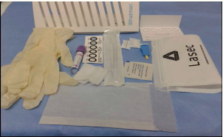

FIGURA 3 - MATERIAIS

FONTE: INLSA (2021)

**Procedimentos**

A colheita de amostras de sangue seco (DBS) é simples e não são necessários equipamentos sofisticados ou métodos muito invasivos. A amostra é enviada ao laboratório de referência para testes (Carga Viral e DPI) e os resultados são conhecidos em cerca de 15 dias.

Em crianças, a colheita poderá ser feita por picada no calcanhar, dedo maior do pé ou dedo médio da mão.

1. Explique à mãe/acompanhante o procedimento de colheita e peça sua ajuda para segurar o bebé;
2. Escolha a área a picar e peça a mãe para aquecê-la com a mão, fazendo massagens de modo a permitir maior fluxo de sangue na área de colheita.

O local a picar depende da idade/peso do bebé. Assim, recomenda-se o seguinte:

* Para bebés com menos de 5 kg (1 a 4 meses): Calcanhar

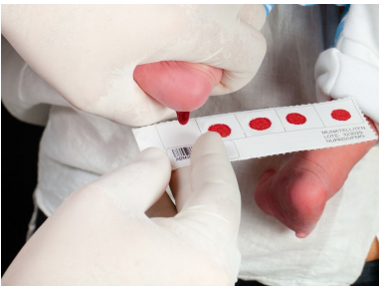

FIGURA 4 – EXTRAÇÃO DE SANGUE DO CALCANHAR

FONTE: INLSA (2021)

* Para bebés com mais de 5 kg (4 a 10 meses): dedo maior do pé

FIGURA 5 – EXTRAÇÃO DE SANGUE DO DEDO MAIOR

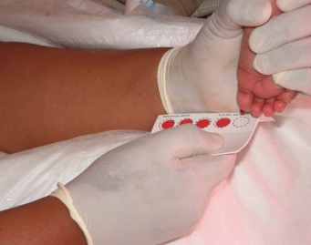

FONTE: INLSA (2021)

* Para bebés com mais de 10 meses: dedo maior da mão

FIGURA 6 – EXTRAÇÃO DE SANGUE DO DEDO MAIOR DA MÃO

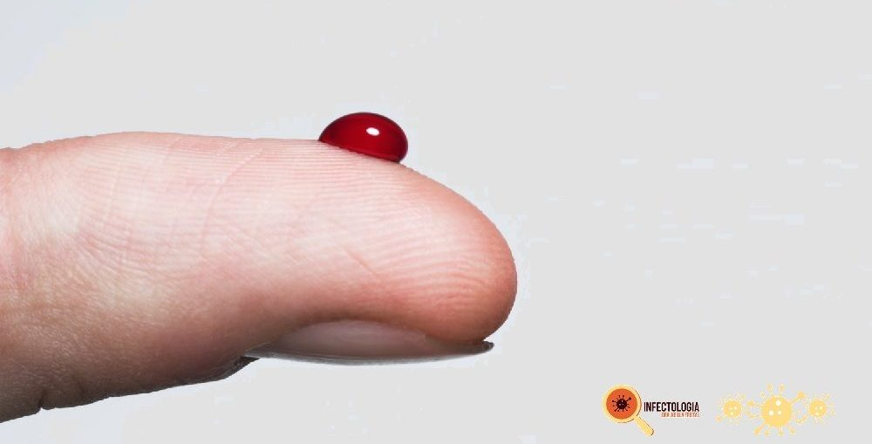

FONTE: INLSA (2021)

Para Colher o sangue no calcanhar/dedo maior do pé:

* Posicione o bebé de forma confortável no ombro;
* Desinfecte a área a picar por cerca de 30 segundos, com álcool a 70% e deixe secar por 30 segundos;
* Retire a protecção da lanceta e pressione sobre o local a picar, evitando a parte central onde se localiza o osso;
* Com gaze ou algodão seco despreze a primeira gota de sangue e permita que uma segunda gota completa se forme, massageando de leve a área circunvizinha do local da picada;
* Aplique a gota de sangue completa no círculo, evitando tocar no papel com o dedo do bebé.

**Secagem da Amostra de DBS**

* Deve estar disponível em todos os sectores a realizar a colheita de DBS para carga viral uma estante de secagem de amostras.
* Coloque cada DBS num compartimento da estante de secagem e permita que o sangue seque ao ar livre por 24 horas ou de um dia para o outro.
* A estante deve estar num lugar livre de poeiras e sem incidência directa de raios solares, UV e do ar condicionado, humidade, ventoinha, poeira e circulação de pessoas.

# Critérios de Aceitação/Rejeição de Amostras no Laboratório

1. A qualidade do DBS é avaliada no laboratório de referência para garantir a fiabilidade do resultado.
2. Todo o DBS com baixa qualidade ou mal acondicionado, será rejeitado e a Unidade Sanitária de proveniência será notificada.
3. Lembrar que são necessários no mínimo 4 círculos cheios por cada DBS.

É rejeitada toda amostra com:

1. Cartões com menos de 3 círculos de sangue devidamente preenchidos.
2. Cartões húmidos ou sem Sílica.
3. Círculos de sangue com coagulo ou anéis de soro visíveis.
4. 2 ou mais cartões no mesmo saco de ziplock menor.
5. Colheitas com mais de 15 dias.

FIGURA 7 – AMOSTRA DE SANGUE SECO (DBS) VÁLIDO

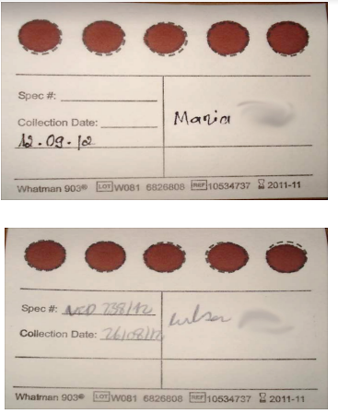

FONTE: INLSA (2021)

FIGURA 8 – AMOSTRA DE SANGUE SECO (DBS) INVÁLIDO

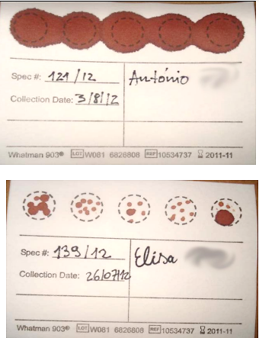

FONTE: INLSA (2021)

# Vantagens da Colheita Usando DBS

* Menor quantidade de amostra necessária
* Pode ser armazenado a temperatura ambiente até 7 dias na US e até 15 dias para levar ao laboratório de referência.
* Não precisa ser transportado em baixas temperaturas (com acumulador de gelo), pode ser colocada em um envelope durante o transporte.

# Desvantagens da Colheita Usando DBS

* Requer acondicionamento adequado de formas a garantir a redução de humidade (NÃO ESQUECER DE COLOCAR SEMPRE A SILICA).

# **Quantificação da Carga Viral**

Quanto maior a CV, maior é a taxa de transmissão e quanto menor for a CV, menor é a taxa de transmissão do VIH. Em pacientes com CV ≥ 50.000 cp/ml, a transmissão do VIH foi acima de 23%.

# **O DIAGNÓSTICO PRECOCE INFANTIL (DPI) E SEGUIMENTO DE RECÉM-NASCIDOS**

O chamado DPI é um exame para crianças expostas a sífilis e VIH, sendo elas acompanhadas no serviço de testagem e acompanhamento, denominado por SAT. Embora com dificuldades para a logística dos testes, transporte de insumos e materiais, o DPI é um serviço muito importante para acompanhamento das crianças expostas. Iniciam imediatamente, com critério de inclusão de 500 cópias de vírus no exame de sangue (11).

Em Angola, o Diagnóstico em crianças expostas teve início em 2006, com a aplicação de testes rápidos a partir dos 18 meses de idade, permitindo um diagnóstico precoce em crianças nascidas de mães soropositivas a partir de 8 semanas de idade (11).

Em 2009, as crianças nascidas de mães soropositivas submetidas ao teste de biologia molecular (PCR), algumas o qual o teste resultou em positivo, logo após o parto, o bebê é acompanhado durante 18 meses, medicado e a mãe passa a ser medicada como “mulher adulta em TARV” (11).

Quanto ao seguimento, um ponto muito abordado é a policonsulta ou “consulta conjunta”. Agendar mãe e filhos para o mesmo dia e horário. O lado considerado positivo é que, para as mães que trabalham, há perda de apenas um dia de serviço para cuidados dela e dos filhos. Também em relação às mães com dificuldades para transporte, alimentação e outros, ir um só dia é mais viável. O lado considerado negativo é que, ao se tratar mãe e filhos no mesmo local e hora, a questão da confidencialidade e das particularidades sexuais da mãe seriam tratadas diante dos filhos, o que seria muito prejudicial. (11).

# O TRATAMENTO ANTIRRETROVIRAL – TARV

O tratamento pediátrico em Angola melhorou desde 2010, mas os níveis não são tão elevados quanto o estimado anteriormente. Mais de 3.172 crianças estão recebendo tratamento antiretroviral, o que representa apenas 14% das crianças vivendo com VIH. Poucas famílias e crianças afetadas pelo VIH e SIDA recebem apoio para lidar com os impactos económicos e psicossociais da doença (16).

A instituição da terapia antirretroviral (TARV), até esse momento, não tem o objectivo de erradicar a infecção pelo VIH, mas diminuir sua morbidade e mortalidade, melhorando a qualidade e a expectativa de vida das pessoas que vivem com VIH/SIDA (PVVIH). Definir o melhor momento para o início de tratamento é uma das decisões mais importantes no acompanhamento clínico, devendo ser considerados os riscos associados à infecção não tratada frente aos riscos da exposição prolongada aos medicamentos (10).

Desde o surgimento dos primeiros esquemas antirretrovirais, busca-se definir critérios para início do tratamento com base nas estimativas de risco de infecções oportunistas, evolução para SIDA e óbito. Entretanto, já existem evidências de que, mesmo em indivíduos assintomáticos com contagens elevadas de linfócitos T CD4 (LT-CD4+), a replicação viral e a activação imune crónica são associadas ao desenvolvimento de doenças não tradicionalmente relacionadas à infecção pelo VIH, tais como eventos cardiovasculares (10).

Também se observa que pessoas com reconstituição imune, em uso de TARV, que mantém contagens de LT-CD4+ acima de 500 céls/mm³ e carga viral indetectável atingem expectativa de vida semelhante à da população geral. Ressalta-se que, quando o tratamento é iniciado precocemente, aumentam-se as chances de se alcançar níveis mais elevados de LT-CD4+, daí a recomendação de se oferecer TARV precocemente, em indivíduos com CD4+ abaixo de 500céls/mm³, considerando-se suas condições de adesão ao tratamento (10).

Além do impacto clínico favorável, o início mais precoce da TARV vem sendo demonstrado como ferramenta importante na redução da transmissão do VIH. Todavia, deve-se considerar a importância da adesão e o risco de efeitos adversos ao longo prazo (10).

# **Início de TARV para Crianças Menores que 18 Meses**

A implantação de programas desenvolvidos para expandir o diagnóstico precoce aumentou a detecção de crianças infectadas pelo VIH no mundo. Recém-nascidos e crianças com menos de 5 anos apresentam um risco especialmente alto de desfechos desfavoráveis relacionados à infecção pelo VIH. Mais de 52% das crianças morrem antes de alcançar 2 anos de idade na ausência de qualquer intervenção. No entanto, após os 5 anos, o risco de morte e progressão da doença sem TARV chega a valores próximos à população adulta (10).

Recomenda-se o início de TARV independentemente do estádio clínico ou valores de CD4. Lembrando que crianças com diagnóstico presuntivo de infecção pelo VIH antes dos 18 meses, ou seja, as crianças expostas que apresentam sinais e sintomas de imunodeficiência nos primeiros meses de vida, mas sem a possibilidade de confirmação laboratorial (carga viral ou detecção de antígenos virais), também devem iniciar a TARV (10).

Deste modo, crianças com o peso de 250 Kg ou mais devem fazer a doze de NVP uma vez por dia numa quantidade de 1,5 ml de xarope. Por outro lado, crianças com o peso de 2.000 até 2499 Kg devem fazer a doze da Zidovudina (AZT) por sei semanas em 12/12h numa quantidade de 0,8 ml de xarope. Lembrando que a primeira doze deve ser administrada imediatamente ao nascimento. Para crianças prematuras ou com peso abaixo de 2.000 Kg devem fazer a doze de AZT em 12/12h numa quantidade de 0,2 ou 0,3 ml de xarope (10).

# **METODOLÓGIA**

# ENFOQUE OU TIPO DE INVESTIGAÇÃO

Foi realizada uma investigação Observacional Descritiva, com um enfoque Quantitativo através de um estudo Retrospetivo.

# ÁREA OU LOCAL DE ESTUDO

Este estudo foi realizado no SAT (Serviço de Aconselhamento e Testagem) do Hospital Geral de Luanda, localizado na área Leste do Hospital, no primeiro andar junto a área do Pré natal e no Laboratório Central do mesmo.

O Hospital geral de Luanda se encontra localizado no município do Kilamba Kiaxi, distrito urbano do Golfo II, província de Luanda e disponibiliza os seguintes serviços: Obstetrícia, Medicina Geral, Cirurgia Cardiovasculares, Cardiologia entre outros.

# TÉCNICA DE RECOLHA, ANÁLISE E APRESENTAÇÃO DOS DADOS

Para a recolha de dados foi feito através da elaboração de um guia de observação sistemático individual. As fontes de informação serão secundárias, isto é, os dados serão recolhidos a partir do livro de registo para a análise e interpretação dos resultados.

Os dados foram analisados com base na estatística descritiva, através do método de observação estruturado não participante.

Posteriormente, utilizou-se o processador de texto do Microsoft Office Word 2016 para a digitalização do projeto, o programa Microsoft Office Excel para elaboração das tabelas e gráficos, o programa Microsoft Office PowerPoint para se fazer a apresentação do trabalho em ambiente Windows 10 Profissional.

# UNIVERSO E AMOSTRA

O Universo populacional foi composto por todas as crianças do Hospital em estudo menores de 2 anos de idade nascidos de mães seropositivas que foram submetidas ao Diagnóstico Precoce Infantil. No entanto, num universo de 113 crianças, foram selecionadas todas para o conjunto de Amostra, os quais foram submetidas ao Diagnóstico Precoce Infantil no ano de 2021 no Hospital em questão.

# MATRIZ METODOLÓGICA

|  |  |  |
| --- | --- | --- |
| **Tema** | Diagnóstico Precoce Infantil Realizados à Menores de 2 Anos de Idade Nascidos de Mães Soropositivas Acompanhados no Hospital Geral de Luanda em 2021 | |
| **Pergunta Geral** | **Objetivo Geral** | **Variáveis** |
| Qual é o Diagnóstico Precoce Infantil Realizados à Menores de 2 Anos de Idade Nascidos de Mães Soropositivas Acompanhados no Hospital Geral de Luanda em 2021 | Compreender o Diagnóstico Precoce Infantil Realizados à Menores de 2 Anos de Idade Nascidos de Mães Soropositivas Acompanhados no Hospital Geral de Luanda em 2021 |
| **Perguntas Específicas** | **Objetivos Específicos** |
| Qual é a Carga Viral da Mãe durante a gravidez? | Conhecer a Carga Viral da mãe durante a gravidez; | Carga Viral da Mãe |
| Existe algum perfil sócio demográfico da criança? | Identificar o perfil sócio demográfico da criança; | Factores Sócio demográfico |
| Qual é a Carga Viral do Menor de Idade? | Estabelecer a Carga Viral do menor de idade; | Carga Viral do Menor |
| Como é feito o acompanhamento profilático do menor? | Verificar o acompanhamento profilático do menor. | Acompanhamento Profilático |

# **APRESENTAÇÃO E DISCUÇÃO DOS RESULTADOS**

Foi realizada uma pesquisa Observacional Descritiva, com um enfoque Quantitativo através de um estudo Retrospetivo à Menores de 2 Anos de Idade Nascidos de Mães Seropositivas Acompanhados no Hospital Geral de Luanda no ano de 2021, com o objectivo de Compreender o Diagnóstico Precoce Infantil Realizados nos mesmos.

Verificou-se que das 113 crianças que fizeram parte das amostras 67 (59,3%) não têm fichas que comprovam o seguimento/acompanhamento profilático e somente 46 crianças, isto é 40,7% têm acompanhamento. As ocorrências do não seguimento/acompanhamento profilático dos menores nascidos de mãe Seropositivas geralmente dá-se devido a imprudência dos familiares.

A Organização Mundial da Saúde (OMS) ao abordar sobre o Diagnóstico do VIH e uso de ARV em Crianças Expostas ao VIH, pontualizaram que para melhorar o acesso das crianças ao tratamento do VIH é necessário que os bebés sejam diagnosticados precocemente, submetendo-os ao Diagnóstico Precoce Infantil do VIH desde os dois meses após o parto e voltar a fazer o teste regularmente até ao fim do período de amamentação. Muitas vezes regista-se a perda de seguimento de mulheres, bebés e crianças após o parto, permanecendo desconhecido o estado serológico da criança, ou seja, o desfecho da Criança (2).

GRÁFICO 1 – DISTRIBUIÇÃO DAS AMOSTRAS

FONTE: LIVRO DE REGISTROS HGL (2022)

# RESULTADOS QUANTO AO TESTE DE CARGA VIRAL

# **Distribuição dos Dados Segundo a Carga Viral da Mãe**

A concentração de cópias de RNA do VIH no plasma é um marcador clínico importante. Geralmente o número de partículas virais é mais elevado durante a infecção primária e mais baixo na fase crônica assintomática.

Sobre a concentração de cópias de RNA do VIH em circulação no sangue das mães seropositivas das crianças que foram acompanhadas no Hospital Geral de Luanda no ano de 2021, percebeu-se que das 46 crianças que fizeram parte da pesquisa, isto é, crianças com fichas que comprovam o seguimento/acompanhamento profilático, 56,5% (26/46) das mães destas crianças tiveram a Carga Viral verificada apesar de que a maioria teve como resultado < LDL, por outro lado 43,5% (20/46) das mães não tiveram a Carga Viral verificada.

GRÁFICO 2 – CÓPIAS DE RNA DO VIH NO PLASMA DA MÃE

FONTE: LIVRO DE REGISTROS HGL (2022)

Segundo os estudos realizados pela Organização Mundial da Saúde, o ART contribui para prevenir a transmissão do VIH, ela diminui a concentração de VIH (também conhecido por carga viral) na corrente sanguínea e nos fluidos corporais. Uma vez que a carga viral é o único grande fator de risco para todos os modos de transmissão do VIH, a total adesão ao tratamento antirretroviral que mantém a carga viral baixa, também diminui o risco de transmissão de uma pessoa para outra (2).

A menos que as mulheres que vivem com o VIH recebam tratamento atencipado e apropriado, elas correm o risco de transmitir o vírus aos filhos durante a gravidez, no nascimento ou na amamentação. Todavia a transmissão de mãe para filho pode ser completamente evitada. As desigualdades de género podem colocar barreiras significativas, além disso podem impedir as mulheres de aceder ao tratamento necessário para prevenir a transmissão de mãe para filho (2).

# **Distribuição dos Dados Segundo a Carga Viral da Criança**

Existe uma relação direta entre a quantidade de VIH detectada e a rapidez com que a infecção progride. Níveis elevados de replicação do vírus e o aumento da carga viral estão associados a deterioração acelerada do sistema imune. Portanto, a carga viral é muito útil para avaliar a progressão da doença, indicar o início de terapia e para determinar a eficácia dos antiretrovirais (17).

GRÁFICO 3 – QUANTO À CARGA VIRAL DO MENOR

FONTE: LIVRO DE REGISTROS HGL (2022)

Sendo esta pesquisa voltada para assistência do DPI em crianças, percebeu-se que no Hospital Geral de Luanda em 2021 45,7% (21/46) não tiveram a concentração de RNA do VIH no plasma definidas e 54,3% tiveram.

As orientações antirretrovirais de 2013 da OMS recomendam que as pessoas que recebem TAR sejam submetidas a testes de carga viral, seis meses após o início da terapêutica e, posteriormente, todos os anos (2).

Mas nesta pesquisa, o seguimento/acompanhamento das crianças foram registadas de até pelo menos 6 semanas.

GRÁFICO 4 – QUANTO À CARGA VIRAL IDÊNTIFICADAS

FONTE: LIVRO DE REGISTROS HGL (2022)

A carga viral plasmática, detectada na forma de RNA do VIH, reflete a dinâmica desse vírus nos indivíduos infectados, quantificando as partículas que estão sendo produzidas e lançadas na circulação sanguínea.

# RESULTADOS QUANTO AO PERFIL SOCIODEMOGRÁFICCO

# **Distribuição por Gênero das Crianças Acompanhadas**

No presente trabalho, foram colhidas um total de 113 Amostras (correspondente a 100%). Verificou-se no entanto que somente parte das crianças, isto é, 40,7% têm o registro de seguimento/acompanhamento, das quais 47,8% (22/46) são amostras de crianças do gênero masculino, 36,9% (17/46) são amostras de crianças do gênero feminino e 15,3% (7/46) das crianças não tiveram registrado o seu gênero.

GRÁFICO 5 – DISTRIBUIÇÃO DAS AMOSTRAS POR GÊNERO

FONTE: LIVRO DE REGISTROS HGL (2022)

Ao elaborar o manual de perguntas e resposta sobre o VIH/SIDA, Lima *et all* concluem que em uma relação heterossexual entre parceiros discordantes existe maior probabilidade de a mulher soronegativa ser contaminada pelo parceiro soropositivo para o VIH do que o contrário (18).

Por outro lado, é importante lembrar que, se em países desenvolvidos a contaminação de mulheres por homens tem sido muito mais relevante epidemiologicamente inclusive pelas implicações de transmissão vertical, em países africanos a contaminação de homens por mulheres representa uma grande fatia da epidemia e as repercussões em termos da subsistência de populações inteiras são catastróficas (18).

# RESULTADOS QUANTO AO ACOMPANHAMENTO PROFILÁTICO

# **Distribuição dos Dados Segundo o Acompanhamento Profilático**

SABINO, ao abordar sobre a Infecção por VIH e SIDA, fala que as crianças expostas que apresentam sinais e sintomas de imunodeficiência nos primeiros meses de vida, mas sem a possibilidade de confirmação laboratorial (carga viral ou detecção de antígenos virais), devem iniciar a TARV o mais cedo possível (9).

GRÁFICO 6 – DISTRIBUIÇÃO DOS DADOS QUANTO AO INÍCIO DA PROFILÁXIA

FONTE: LIVRO DE REGISTROS HGL (2022)

No presente estudo, verificou-se que 15,2% (7/46) das crianças nascidas de mães soropositivas acompanhadas no Hospital Geral de Luanda começaram a medicação 2h após ao parto, 19,6% (9/46) destas crianças tiveram o início da profiláxia entre as 4 e 6h e 28 crianças, equivalente a 60,9% não têm os dados de início de profiláxia no livro de registro.

GRÁFICO 7 – DISTRIBUIÇÃO DOS DADOS SEGUNDO O TIPO DE PROFILÁXIA

FONTE: LIVRO DE REGISTROS HGL (2022)

Com relação ao tipo de Profiláxia, ao decorrer desta pesquisa percebeu-se que 45,7% (21/46) das crianças que particparam do estudo fizeram simplesmente o uso da profiláxia Nevirapina, 2,2% (1/46) fizeram simplesmente o uso da Zidovudina, 37% (17/46) fizeram o uso das profilaxias Nevirapina e Zidovudina, 6,5% (3/46) das crianças tiveram como profiláxia a Nevirapina e o Cotrimoxazol e também se verificou que das 46 crianças com aconpanhamento 4, equivalente a 8,7% (4/46) não se conhece o tipo de profilaxia feita.

Segundo o Instituto Nacional de Luta contra SIDA, recém-nascidos e crianças com menos de 5 anos apresentam um risco especialmente alto de desfechos desfavoráveis relacionados à infecção pelo VIH, razão pela qual devem ter o início de TARV independentemente do estádio clínico ou valores de CD4 (10).

# **Distribuição das Amostras por Peso das Crianças Acompanhadas**

No acompanhamento profilático de um recém nascido, o peso do menor influencia directamente no tipo de medicação, isto é, na dose apropriada que a criança deverá tomar. Existem medicações especificas para determinados tipos de peso. Por exemplo, se o peso for 2000Kg até 2.499 kg a dose de medicação da AZT será de 0,8 ml, caso a criança nasça premauro, com peso abaixo de 2000 Kg a criança na primeir e na segunda semana deve tomar 2 mg de AZT em 12/12h. (17)

GRÁFICO 8 – DISTRIBUIÇÃO DAS AMOSTRAS POR PESO

FONTE: LIVRO DE REGISTROS HGL (2022)

Nesta pesquisa, quanto ao peso do menor constatou-se que grande parte, isto é 67,4% (31/46) das crianças que tiveram o seu acompanhamento tiveram o seu peso verificado até pelo menos duas horas após o parto. Por outro lado, a quantidade de crianças que não tiveram o seu peso identificado causa um grande desconforto, apesar de ser a minoria desta pesquisa, isto é 32,6% (15/46) o peso é crucial porque é ele que vai determinar qual tipo de medicação a criança deverá fazer.

O Instituto Nacional de Luta contra o Sida (INLS) afirma que as crianças expostas ao VIH menores de 18 meses devem ter seu diagnóstico definido o quanto antes, isto inclui o peso, de modo a iniciar o tratamento precocemente e melhorar a sobrevida daqueles menores infectados, uma vez que sem a intervenção necessária, apresentam alta mortalidade (10).

# **CONCLUSÃO**

Ao Compreender o Diagnóstico Precoce Infantil Realizados à Menores de 2 Anos de Idade Nascidos de Mães Seropositivas Acompanhados no Hospital Geral de Luanda em 2021, chegou-se as seguintes conclusões:

* Das 113 crianças que fizeram parte da pesquisa 67 (59,3%) não têm fichas que comprovam o seguimento/acompanhamento profilático e somente 46 (40,7%) crianças têm acompanhamento;
* Nas 46 crianças 47,8% (22/46) são do gênero masculino, 36,9% (17/46) são amostras de crianças do gênero feminino e 15,3% (7/46) das crianças não tiveram registrado o seu gênero;
* Quanto ao início da profiláxia, 15,2% (7/46) das crianças começaram a medicação 2h após ao parto, 19,6% (9/46) começaram entre as 4 e 6h e 28 crianças, equivalente a 60,9% não têm os dados de início de profiláxia no livro de registro;
* Com relação ao tipo de Profiláxia, percebeu-se que 45,7% (21/46) das crianças fizeram simplesmente o uso da Nevirapina, 2,2% (1/46) fizeram o uso da Zidovudina, 37% (17/46) fizeram o uso das profilaxias Nevirapina e Zidovudina, 6,5% (3/46) das crianças tiveram como profiláxia a Nevirapina e o Cotrimoxazol e verificou-se que 4 crianças, equivalente a 8,7% (4/46) não se conhece o tipo de profilaxia feita.
* Grande parte, isto é 67,4% (31/46) das crianças tiveram o seu peso verificado e 32,6% (15/46) não tiveram o peso verificado;
* Das 46 crianças que fizeram parte da pesquisa, 56,5% (26/46) das mães destas crianças tiveram a concentração de cópias de RNA do VIH em circulação no sangue (Carga Viral) verificada tendo a maioria como resultado < LDL (indetectavel), por outro lado 43,5% (20/46) das mães não tiveram a Carga Viral verificada.
* Quanto ao DPI em crianças, percebeu-se que neste projecto 45,7% (21/46) das crianças não tiveram a concentração de RNA do VIH no plasma definidas e 54,3% tiveram.

# SUGESTÕES

Tendo em vista os resultados alcançados nesta pesquisa e as suas respectivas causas, permite trazer como sugestões os seguintes pontos:

1. O teste do VIH focado em diferentes pontos de entrada onde as crianças são vistas, por exemplo, em clínicas de cuidados pré-natais e de nutrição, ao aceder aos serviços de tuberculose, saúde sexual e reprodutiva, planeamento familiar, vacinação e outros para crianças órfãs e vulneráveis e em centros de saúde e hospitais contribuirá significativamente para identificar as crianças que vivem com o VIH e que não foram diagnosticadas à nascença;
2. Palestras informativas e cartazes ajudarao as maes a compreenderem a importancia de fazer o teste do Vih, uma vez que elas têm um conhecimeno muito limitado sobre a mesma doença;
3. Ajudar os técnico do laboratorio a fazerem o preenchimento correcto do livro de registo do DPI e CV;
4. Os proficionais de saúde que fazem acompanhamento a crianças expostas, devem manter controle das mães que abandonam as consultas para que a taxa de mortalidade das crianças que morrem com VIH reduzam;
5. O acesso ao tratamento anti-retroviral para todas as crianças com VIH dos 0 aos 14 anos de idade deve ser garantido e gratuito.

# **REFERÊNCIAS**

x

|  |  |
| --- | --- |
| 1. | Nascer Livre para Brilhar - África Unida contra o VIH na Criança. Relatório: Balanço Sobre a Implementação do Plano Operacional da Campanha do Ano de 2020. Luanda - Angola: Ministério da Saúde - Angola, Gabinete da Primeira Dama - Angola. |
| 2. | OMS OMdS. Diagnóstico do VIH e uso de ARV em Crianças Expostas ao VIH: Actualização Programática WHO/CDS/HIV/19.17 , editor. Genebra: CC BY-NC-SA; 2018. |
| 3. | Kit de Ferramenta de Advocacia. Nascer Livre para Bilhar - África Unida Contra o SIDA Pediátrico; 2021. |
| 4. | Aguiar ZN RM. Vigilância e Controle das Doenças Transmicíveis. 5th ed. Brasil: MARTINARI; 2016. |
| 5. | Canini SRMdS, Reis RBd, Pereira LA, Gir E, Pelá NTR. Qualidade de vida de indivíduos com HIV/AIDS: uma revisão de literatura São Paulo: SciELO; 2004. |
| 6. | Junior WB, Shiratsu R, Pinto V. Abordagem nas doenças sexualmente transmissíveis Rio de Janeiro: SciELO; 2009. |
| 7. | Nyamweya S. ea. Comparing HIV-1 and HIV-2 infection: Lessons for viral immunopathogenesis. Reviews in Medical Virology. 4th ed.; 2013. |
| 8. | PARKER R, CAMARGO K. Pobreza e HIV/Aids: aspectos antropológicos e sociológicos Rio de Janeiro: SciELO; 2000. |
| 9. | SABINO EC, BARRETO CC, SANABANI SS. Infecção por HIV e AIDS. In: Tratado de infectologia. 4th ed. São Paulo: Atheneu; 2009. |
| 10. | Instituto Nacional de Luta contra o SIDA - Angola. Normas de Tratamento Antiretroviral Luanda; 2015. |
| 11. | Lima H. RELATÓRIO FINAL CPLP ANGOLA 2017 Angola; 2017. |
| 12. | DW. HIV-SIDA em Angola. Luanda; 2021.. Disponible en: <https://www.dw.com/pt-002/hiv-sida-em-angola/t-17422611>. |
| 13. | Saúde Md. Protocolo Clínico e Diretrizes Terapêuticas para Manejo da Infecção pelo HIV em Crianças e Adolescentes Brasília: SVS/MS; 2014. |
| 14. | Advocacia KdFd. Nascer Livre para Bilhar - África Unida Contra o SIDA Pediátrico; 2021. |
| 15. | Bastos F. Aids na Terceira Década Rio de Janeiro: Fiocruz; 2006. |
| 16. | Angola U. Prevenção de Crianças contra o VIH. Angola. Disponible en: <https://www.unicef.org/angola/vih>. |
| 17. | INSTITUTO NACIONAL DE LUTA CONTRA A SIDA - ANGOLA. MONITORIA DA CARGA VIRAL E DIAGNÓSTICO PRECOCE INFANTIL. Luanda: Ministério da Saúde - Angola, DEPARTAMENTO DE APOIO CLÍNICO E MEDICAMENTOSO. |
| 18. | Lima A. L. M. KCR,UD,OMS,LOM. HIV/AIDS - Perguntas e Resposta São Paulo: ATHENEU; 2006. |
| 19. | Connor E.M. SRS,GR,KP,SG,OMJ,VR,BM,SW,JRL. Redução da Transmição Materno-Infantil do Vírus da Imunodeficiência Humana Tipo 1 com o Tratamento da Zidovudine N Engl: J Med; 2018. |
| 20. | Hirata MH FJHR. Manual de Biosegurança. 3rd ed. São Paulo: MARTINARI; 2017. |

x

# **APÊNDICE A – FORMULÁRIO DE RECOLHA DE DADOS**

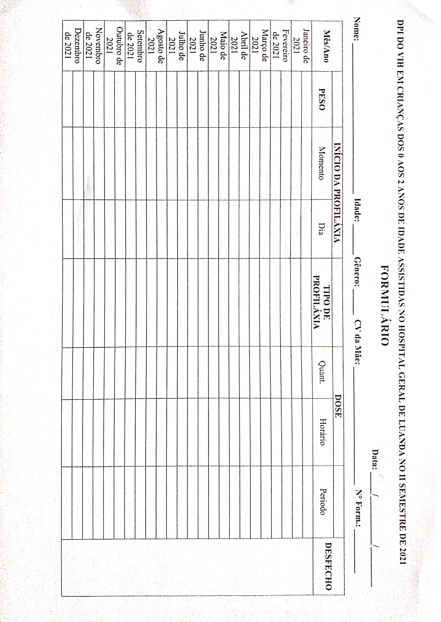

# **ANEXO A – PROFILÁXIA DA CRIANÇA ESPOSTA AO VIH**

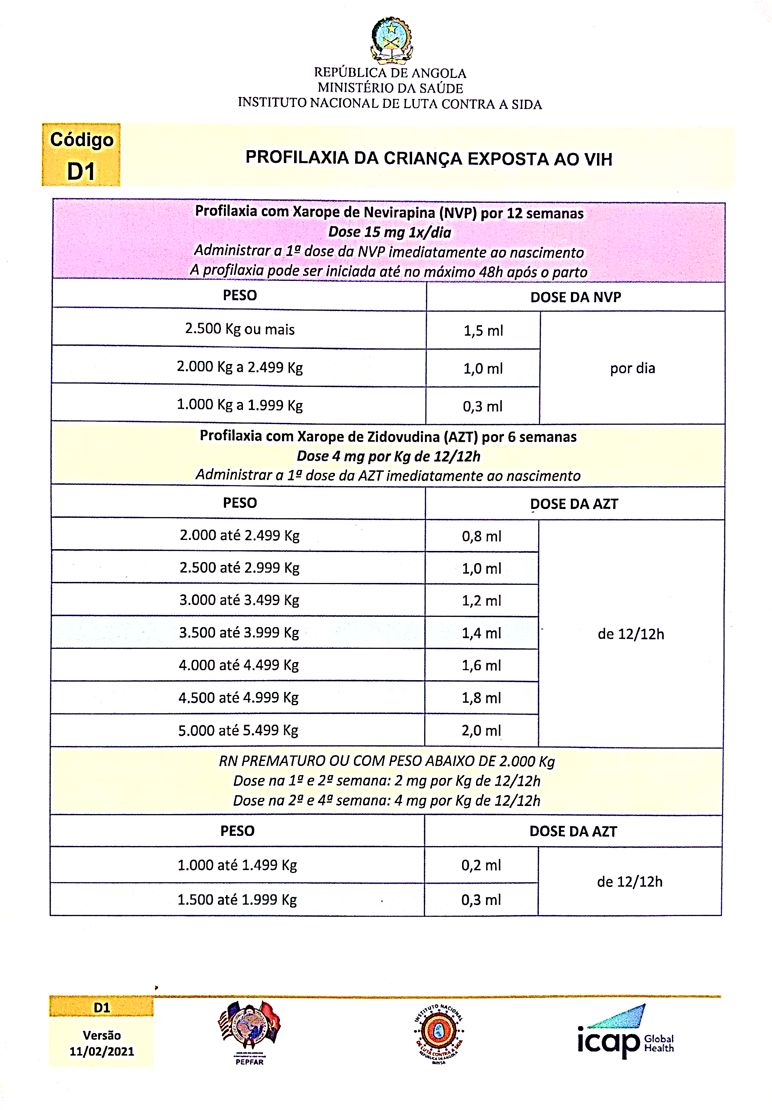

FONTE: INLSA (2022)

# **ANEXO B – MANUSEIO DA CARGA VIRAL DO VIH NA CRIANÇA**

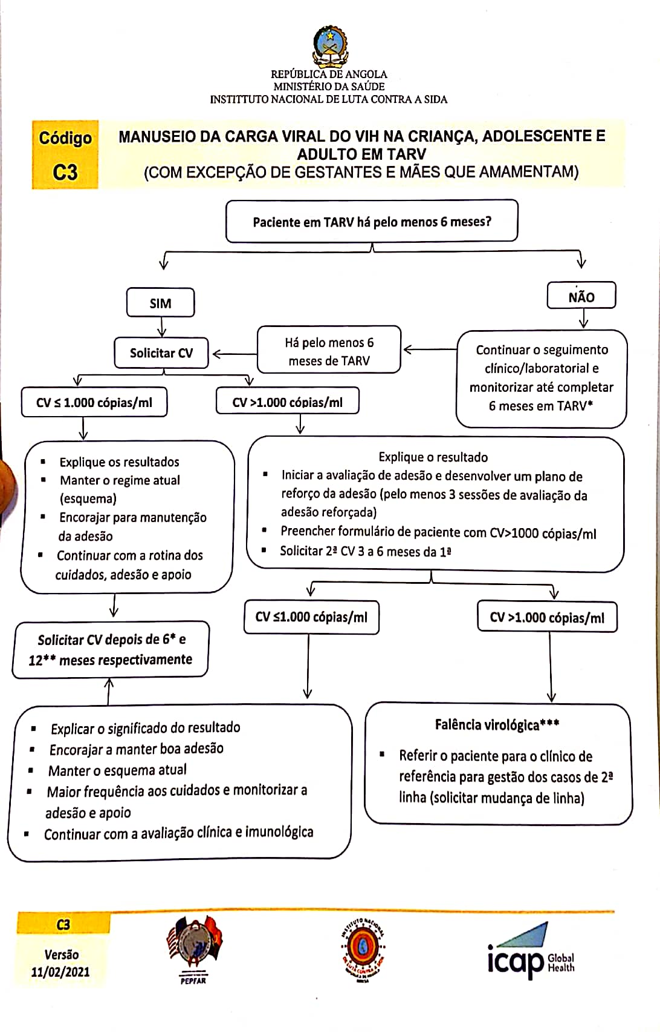

FONTE: INLSA (2022)

# **ANEXO C – ALGORITMO PARA O DPI**

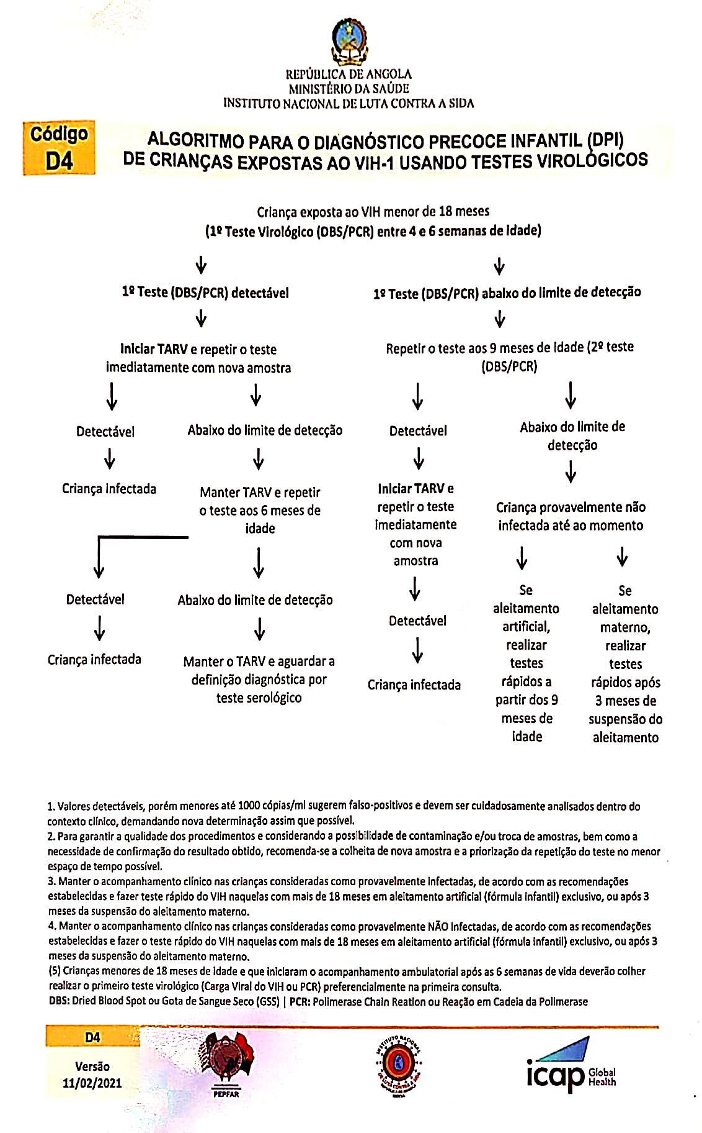

FONTE: INLSA (2022)

# **ANEXO D – APRESENTAÇÃO DOS RESULTADOS**

QUADRO 1 – DISTRIBUIÇÃO DAS AMOSTRAS

|  |  |  |  |
| --- | --- | --- | --- |
| **CRIANÇAS NÃO ACOMPANHADAS** | **CRIANÇAS ACOMPANHADAS** | | **TOTAL** |
| 67 (59,3%) | 46 (40,7%) | | 113 (100%) |
|  | **2021** | **2022** |  |
| 41 (89,1%) | 5 (10,9%) | 46 (100%) |

FONTE: LIVRO DE REGISTROS HGL (2022)

QUADRO 2 – CARGA VIRAL IDENTIFICADAS

|  |  |  |
| --- | --- | --- |
| CARGA VIRAL IDENTIFICADAS | | |
| **CV** | **Quantidade** | **%** |
| < 1.30 | 3 | 12% |
| < 2.90 | 11 | 44% |
| < 3.56 | 1 | 4% |
| < 4.02 | 1 | 4% |
| < 9.92 | 6 | 24% |
| Negativas | 3 | 12% |
| TOTAL | 25 | 100% |

FONTE: LIVRO DE REGISTROS HGL (2022)

QUADRO 3 – DISTRIBUIÇÃO POR PESO DAS CRIANÇAS ACOMPANHADAS

FONTE: LIVRO DE REGISTROS HGL (2022)

|  |  |  |  |
| --- | --- | --- | --- |
|  | **SIM** | **NÃO** | **TOTAL** |
| **PESO** | 31 | 15 | 46 |
| **%** | 67,4% | 32,6% | 100% |

QUADRO 4 – DISTRIBUIÇÃO POR GÊNERO DAS CRIANÇAS ACOMPANHADAS

|  |  |  |
| --- | --- | --- |
|  | **Quantidade** | **%** |
| **MASCULINO** | **22** | **47,8%** |
| **FEMENINO** | **17** | **36,9%** |
| **INDETERMINADO** | **7** | **15,3%** |
| **TOTAL** | **46** | **100%** |

FONTE: LIVRO DE REGISTROS HGL (2022)

# **ANEXO E – CARTA DE SOLICITAÇÃO PARA COLECTA DE DADOS**

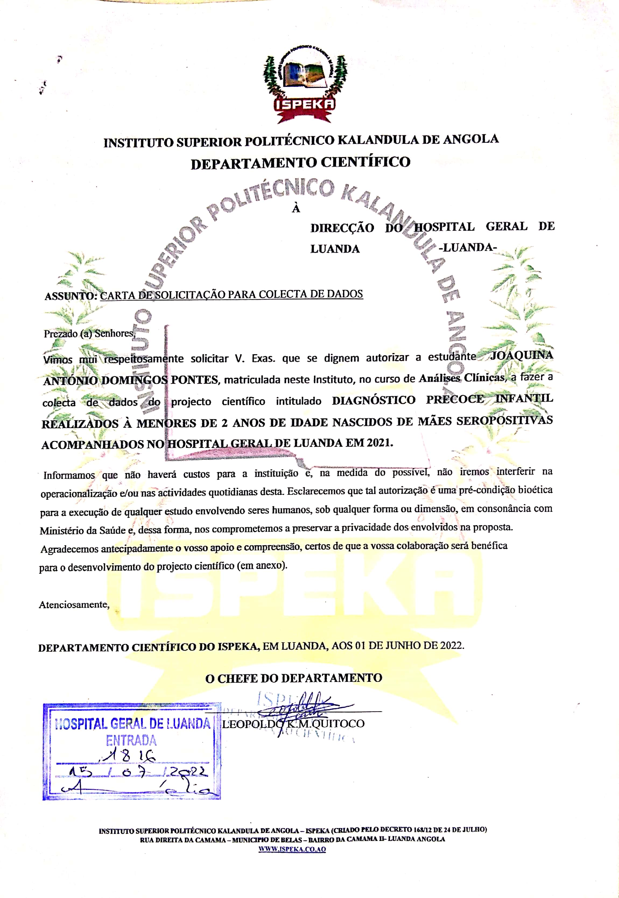

# **ANEXO F – CARTA DE SOLICITAÇÃO PARA COLECTA DE DADOS**

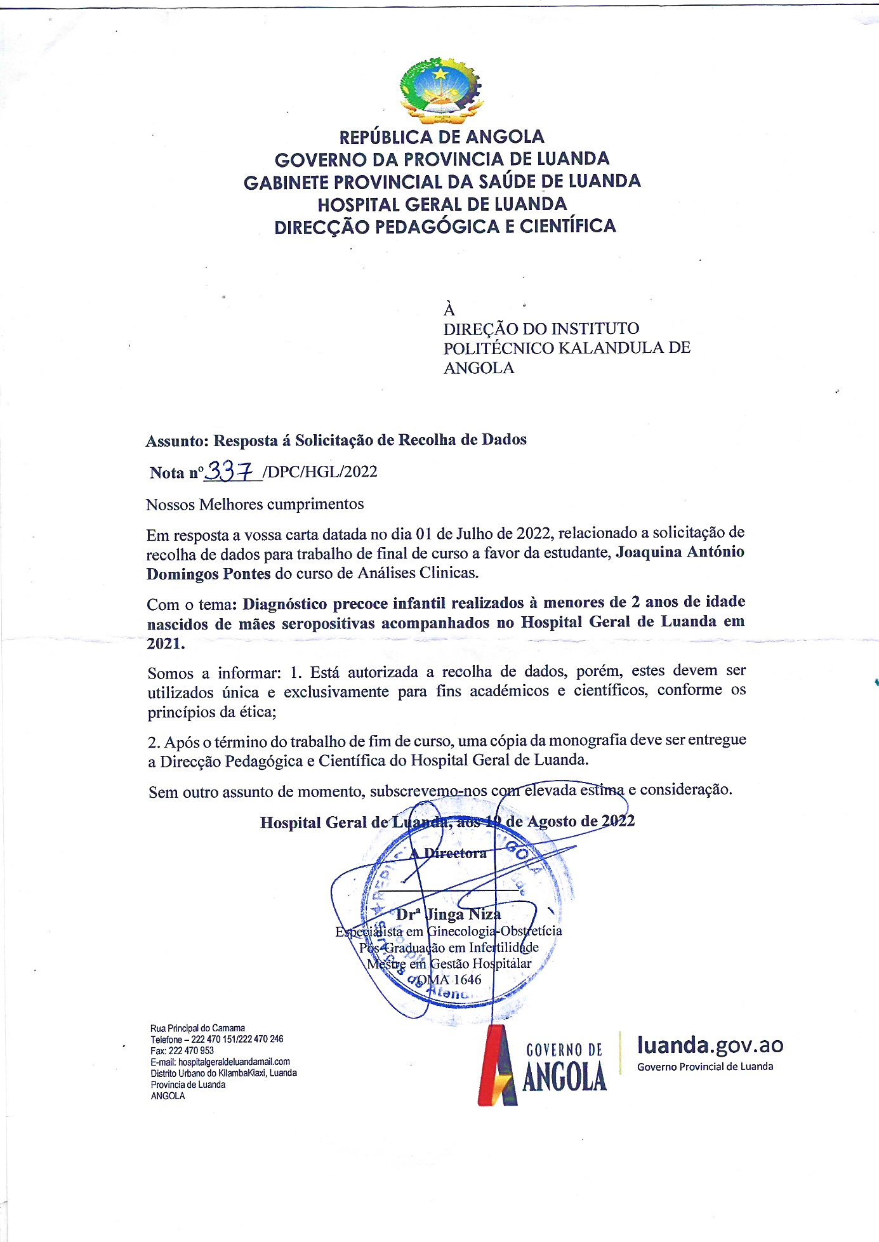

# **ANEXO G – ATESTADO DO ORIENTADOR**



**INSTITUTO SUPERIOR POLITÉCNICO KALANDULA DE ANGOLA**

DIRECÇÃO DE INVESTIGAÇÃO CIENTÍFICA E PÓS-GRADUAÇÃO

DEPARTAMENTO DE INFORMAÇÃO E DOCUMENTAÇÃO CIENTÍFICA

**ATESTADO DO ORIENTADOR**

